|  |  |  |
| --- | --- | --- |
| **Trieda:** | **Školský rok:** | **Dátum:** |
| **Mená a priezviská žiakov** |  | |

**Pomôcky:** oddeľovací lievik, frakčná banka, stojan, svorka, držiak, premývací valec, pipeta, pinzeta, lievik, skúmavka, kahan, špajdla, zápalky, sklenené rúrky, hadičky, sklenená tyčinka, zátka

**Chemikálie:** manganistan draselný, koncentrovaná kyselina sírová, acetylid vápenatý, voda

**Postup:**

1. Zostavte aparatúru podľa schémy
2. Do suchej frakčnej banky vložte približne 1,5g kúsok karbidu vápnika a uzavrite ju zátkou s oddeľovacím lievikom
3. K frakčnej banke pripojte premývací valec s roztokom KMnO4 okysleného kyselinou sírovou
4. K premývacej banke pomocou hadičky napojte sklenenú rúrku, siahajúcu až na dno skúmavky
5. Oddeľovací lievik naplňte pomocou lievika vodou
6. Do frakčnej banky pozvoľna z oddeľovacieho lievika prikvapkávajte vodu a vznikajúci plyn nechajte prebublávať cez roztok v premývacom valci.
7. Približne po dobu 1min nechajte plyn voľne unikať, následne ho zavádzajte do hore dnom otočenej suchej skúmavky
8. Zachytený plyn v skúmavke zapáľte a pozorujte zmeny
9. Do frakčnej banky pridajte zopár kvapiek fenoftaleínu

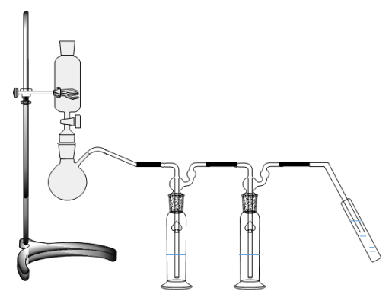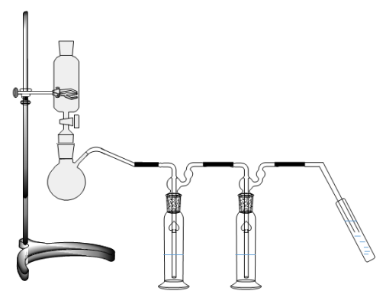

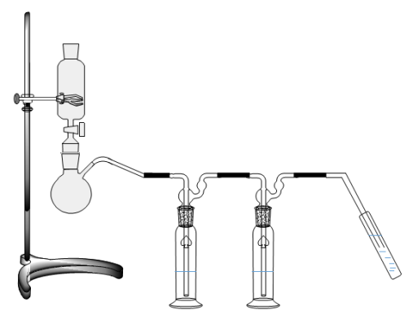

*Obr.č.1 Schéma aparatúry*

**Pozorovanie:**

**Záver:**

1. Zapíšte chemickou rovnicou vznik acetylénu. Reaktanty a produkty pomenujte.
2. Odôvodnite zmenu zafarbenia roztoku v premývacom valci.
3. Popíšte a vysvetlite farebnú zmenu vo frakčnej banke po pridaní fenoftaleínu
4. Akým spôsobom ste dokázali prítomnosť acetylénu v skúmavke?
5. Vypočítajte koľko acetylénu pripravíte z 1g karbidu vápnika za normálnych podmienok

*Zdroj obrázka:* [*https://chemicke-pokusy-pro-gymnazia.webnode.cz/priprava-a-reakce-ethynu/*](https://chemicke-pokusy-pro-gymnazia.webnode.cz/priprava-a-reakce-ethynu/)